LNLK/JL-AP-18-1/0

网上公开安全评价报告信息公开表
存档编号 | LK2026AZD0008
项目名称 | 锦州三溢科技有限公司危险化学品重大危险源安全评估报告
评价类型 | □预评价 □验收评价 □现状评价 ☑重大危险源评估
项目所属行业 | 石油加工业，化学原料、化学品及医药制造业
项目简介 | 锦州三溢科技有限公司成立于2018年05月27日，公司类型为有限责任公司，注册资本人民币肆仟零贰拾肆万叁仟元整，法定代表人陶红。经营范围：一般项目：技术服务、技术开发、技术咨询、技术交流、技术转让、技术推广；化工产品生产（不含许可类化工产品）；化工产品销售（不含许可类化工产品）；工程和技术研究和试验发展；货物进出口；技术进出口。（除依法须经批准的项目外，凭营业执照依法自主开展经营活动）。
安全评价项目组长 | 韩剑通
项目技术负责人 | 姓 名 |  | 专 业
项目技术负责人 | 张乃耀 |  | 安全
项目过程控制负责人 | 苏鑫
评价报告编制人 | 王思楠
评价报告审核人 | 徐德庆
参与评价的安全评价师 | 姓 名 | 专业能力 |  | 安全评价人员资格证书编号
参与评价的安全评价师 | 韩剑通 | 化工工艺 |  | 1800000000200338
参与评价的安全评价师 | 王思楠 | 安全 |  | 03320241021000000727
参与评价的安全评价师 | 杨贺 | 化工机械 |  | 03320241021000000303
参与评价的安全评价师 | 姬永强 | 自动化 |  | 20231004641000004320
参与评价的安全评价师 | 肖凯 | 电气 |  | 1500000000200849
参与评价的注册安全工程师 | 韩剑通、王思楠、杨贺
现场勘查人员 | 韩剑通、王思楠
现场勘查时间 | 2026/7/6
现场勘查主要任务 | 考察本项目的厂内厂外周边情况  （包括建构筑物、道路、设施等）及防火间距
现场勘查照片 | 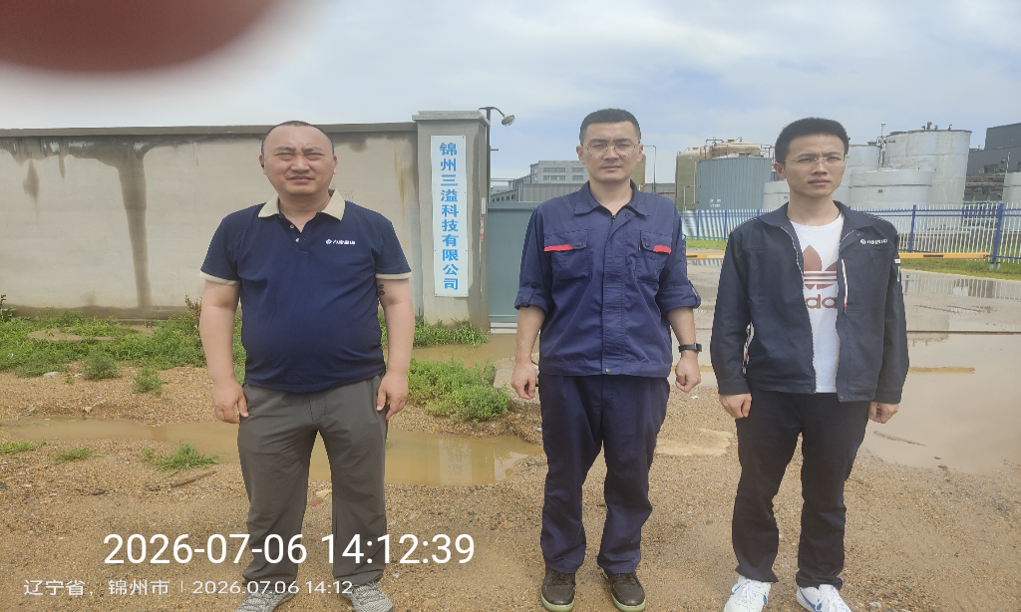  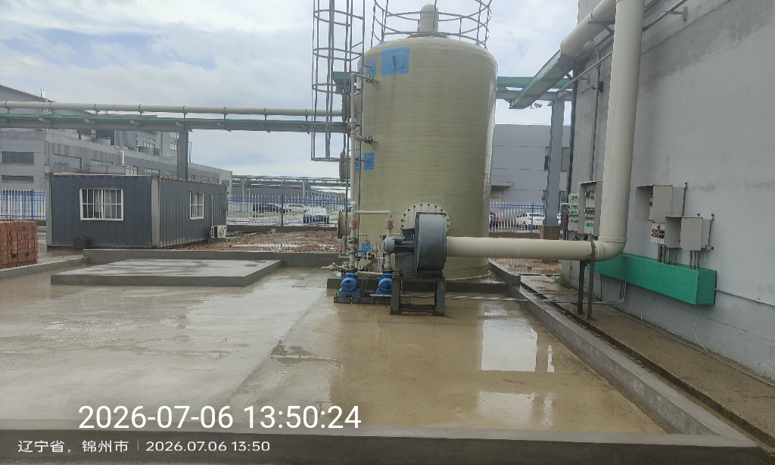  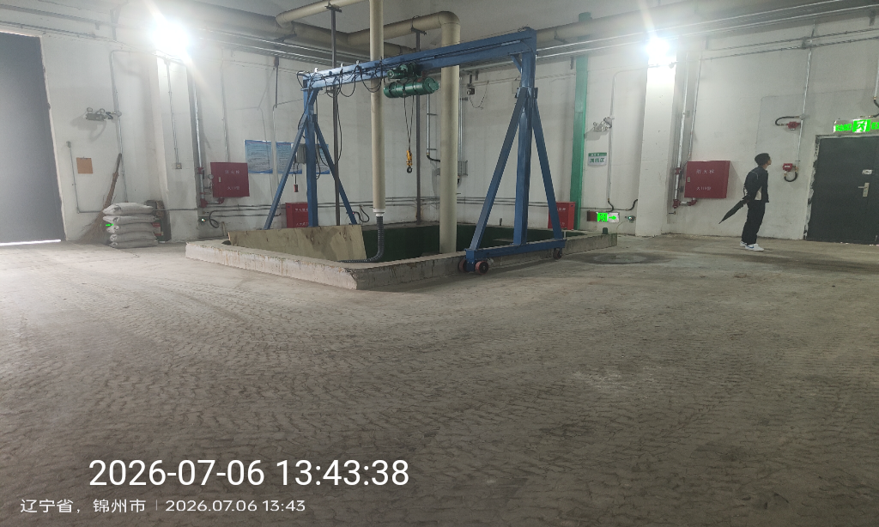  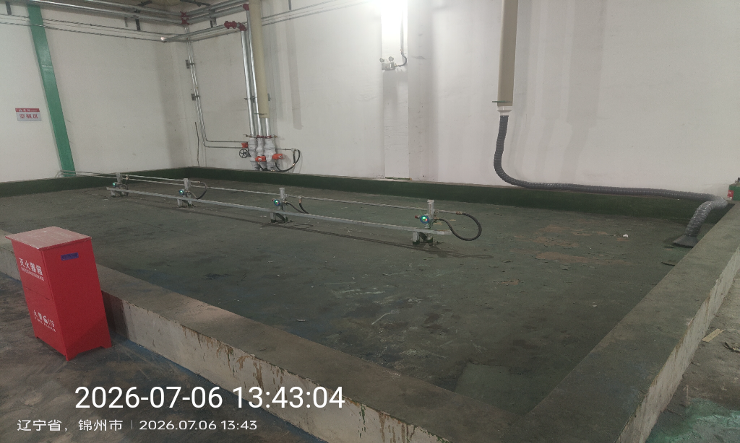
评价报告提交时间 | 2026年09月28日

